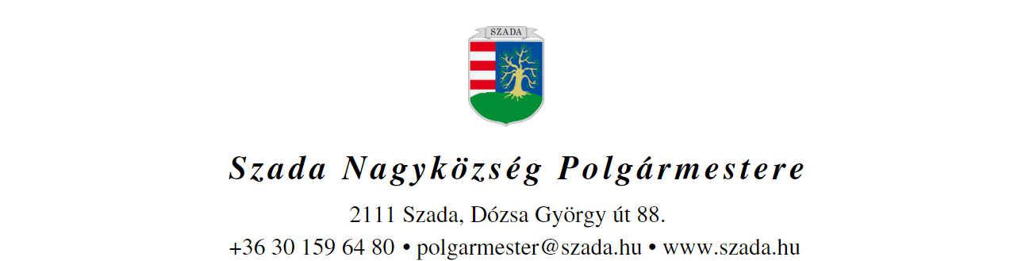

Ikt.sz.: H/1758-4/2021. Előterjesztés száma: 107/2021.
ELŐTERJESZTÉS
a Képviselő-testület 2021. szeptember 30-i rendes ülésére

Előterjesztés tárgya: | Tervezői javaslat Szada belterület 4329 helyrajzi számú ingatlannal kapcsolatos HÉSZ által előírt út szabályozásával kapcsolatban
Előterjesztő: | Pintér Lajos polgármester
Előkészítette: | Szabóné Molnár Krisztina  műszaki osztályvezető
Szakmai szempontból ellenőrizte: | Dr. Jenei László András  törvényességi szakreferens
Pénzügyi szempontból ellenőrizte: | Vargáné Kurfis Erika  pénzügyi osztályvezető
Jogi, törvényességi szempontból ellenőrizte: | Dr. Jenei László András  törvényességi szakreferens
Törvényességért felelős: | Dr. Finta Béla jegyző
Tárgyalja: | Pénzügyi Bizottság, Településfejlesztési és Környezetvédelmi Bizottság
Egyeztetve, tájékoztatva: | TT1 Tanácsadó és Tervező Kft képviseli Nemesánszky Ildikó
Javasolt meghívott: | Kérelmező
Az elfogadásához szükséges szavazattöbbség: | minősített szavazattöbbség
Az előterjesztés zárt kezelését kérjük | igen  nem

VEZETŐI ÖSSZEFOGLALÓ

Megkerestük a TT1 Tervező és Tanácsadó Kft munkatársát kérve a határozati javaslatát arra vonatkozóan, hogy a fenti ingatlan szabályozási tervben szerepeltetett út leszabályozásának lehetőségét milyen módon lehetséges megváltoztatni.

Előzmény: A.I-né (a továbbiakban: Kérelmező) kéri, hogy a szabályozási terven törlésre kerüljön a telkét érintő tervezett útszakasz.
A Présház utcával párhuzamos Öreghegyi dűlő a mai állapotában zsákutca, az itt megépült lakóházak kizárólag a Csatári utca felől közelíthetők meg. A tervezett útszakasz, amely a 4329 hrsz telket 2 részre osztja, az utca zsákutca jellegét fogja megszüntetni úgy, hogy „beköt” a Csatári utcával párhuzamos, a Présház utcát a Margita utcával összekötő tervezett útba (továbbiakban: tervezett út).
A tervezett út területe önkormányzati tulajdon, és a szerkezeti szerepen túl a szintén önkormányzati tulajdonú lakótelkek feltárását teszi lehetővé.
A tervezett úthálózat tényleges kialakulása, megépítés esetén az Öreghegyi dűlő és a folytatását jelentő Zalagyöngye utca alkalmas lesz arra, hogy legalább részben átvegye a keskeny Présház utca forgalmi szerepét az Arany János utca és az új tervezett út közötti szakaszon.
Az Öreghegyi út jelenleg nincs csatornázva.

Település tervezői javaslat: Az Öreghegyi dűlő kivezetése a tervezett új útra, a zsákutca jellegének megszüntetése út- és közműhálózati szempontból fontos.
Az ivóvízvezeték kör-hálózatosítása (a körvezeték az ellátás biztonságát növeli és megakadályozza, hogy pangó vizek alakuljanak ki az ivóvízvezetékben) és a gravitációs szennyvízcsatorna kiépítése a 4329 hrsz telek útként szabályozott részén lehetséges.
A hatályos szabályozási tervhez képest javasolt az út egyenesvonalú tovább vezetése. Ebben az esetben a létrejövő telkek mérete:

 | DÉLI TELEK | ÉSZAKI TELEK | ÚTTELEK
terület m2 | 965 | 762 | 273

A területadatokból látható, hogy a két kialakuló lakótelek mindegyike alkalmas a beépítésre, még ha kisebbek is, mint a jelenlegi övezetre meghatározott 1500 m2. (A legkisebb kialakítható telekmérettől el lehet térni, ha a telek megosztására út kialakítása érdekében van szükség).
Hatályos szabályozási terv:
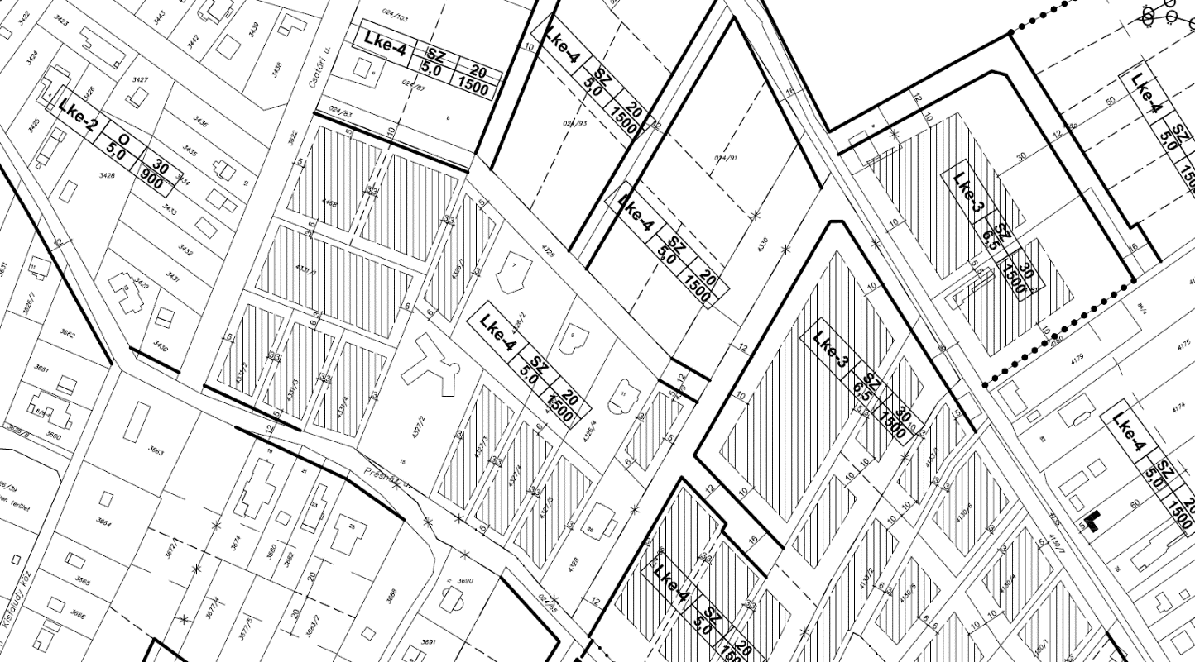

Módosítási javaslat:
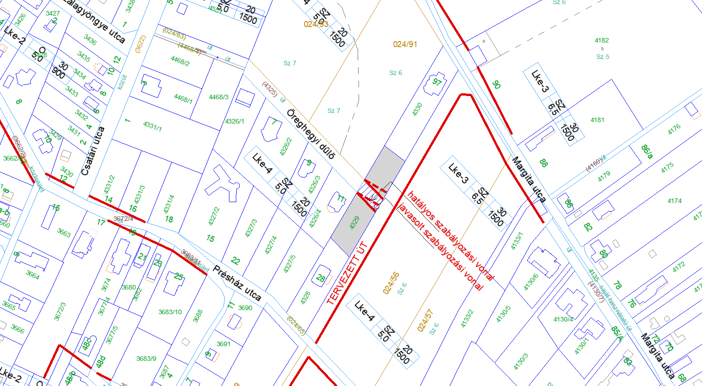

A fentiek alapján a következő határozati javaslatot terjesztem a Tisztelt Képviselő-testület elé.

…/2021.(IX.30.) KT-határozat

Szada Nagyközség Önkormányzatának Képviselő-testülete a Szada Helyi Építési Szabályzatáról szóló 9/2009.(06.10.) önkormányzati rendelet – folyamatban lévő – átfogó felülvizsgálata során a Szada 4329 helyrajzi számú ingatlanra a hatályos Szabályozási Tervben vonatkozó út leszabályozását nem kívánja módosítani.

A fenti döntésről a Kérelmezőt írásban értesíteni kell.

Határidő: azonnal

Felelős: polgármester

